**Развивающие игры для детей старшего дошкольного возраста**

***Игра « Назвать предметы одним обобщающим словом»***

Корова, коза, лошадь, свинья, овца (домашние животные)

Понедельник, вторник, среда, четверг (дни недели)

Лиса, волк, медведь, лось, заяц (дикие животные)

Свекла, морковь, репа, лук, редис (овощи)

Ромашка, мак, колокольчик, одуванчик, тюльпан (цветы)

Бабочка, жук, комар, кузнечик, муравей (насекомые)

День, ночь, утро, вечер, полночь, полдень (части суток)

Скворец, ласточка, соловей, грач, кукушка (перелетные птицы)

Груши, яблоки, персики, слива, мандарин (фрукты)

Ботинки, валенки, туфли, тапки, сапоги (обувь)

***Игра «Назови первый звук в слове»***

Цель: выработка навыка определения первого звука в слове.

Ход игры: взрослый называет слово, ребенок должен выделить голосом первый звук в слове и назвать его именно так, как звук звучит в слове. Например: кот – в слове «кот» первый звук [к], кит – в слове «кит» первый звук [к,], сад – в слове «сад» первый звук [c], сено – в слове «сено» первый звук [c,] и т.д. В качестве усложнения можно попросить ребенка охарактеризовать этот звук (гласный-согласный, мягкий –твердый), а так же назвать последний звук в слове.

***Игра «Найди слова с нужным звуком в тексте»***

Цель: совершенствовать умение выделять слова с заданным звуком.

Ход игры: Надо найти и назвать слова со звуком «х». Зачитывается текст.

***Игра «Первый - последний»***

Цель: развитие фонематического слуха, формирование умений выделять первый и последний звук в слове.

Ребенок называет первый звук, в названии картинки, а родитель называет последний звук в этом слове.

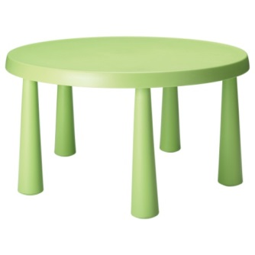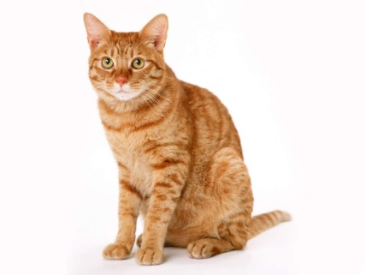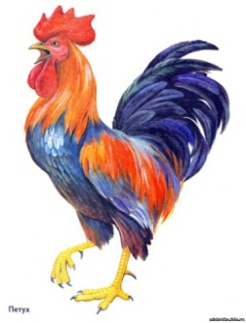

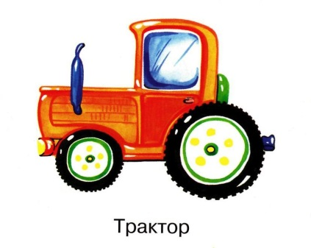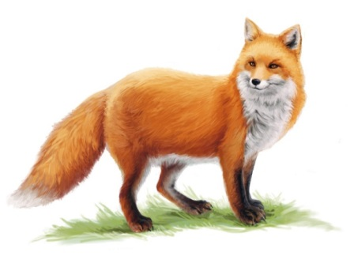

***Игра «Подбери словечко»***

Цель: учить подбирать слово с заданным звуком.

Ход игры: взрослый просит подобрать слово с заданным звуком, ребенок называет одно или несколько слов. Например: «Назови мне слово со звуком [ш] – школа, карандаш, мишура. «Назови мне слово со звуком [б'] – бинт, ребенок, белка. В качестве усложнения можно попросить назвать слова с заданным звуком в определенной позиции (вначале, середине и конце слова). Например: «Назови мне слово со звуком С в начале слова» – самолет, сом, след, сумка и т.д.

***Игра «Поймай звук»***

Цель: выработка навыка выделения заданного звука в звуковом ряду.

Ход игры: взрослый предлагает выполнить определенное действие, когда ребенок услышит заданный звук среди других произносимых

взрослым звуков. Например: «Хлопни в ладоши, когда услышишь звук [a] далее взрослый медленно и четко произносит: О, А, К, У. А, Б, Л, О, А и т.д.

***Игра «Замени звук»***

Цель: выработка навыка синтеза слогов по заданному принципу.

Ход игры: взрослый предлагает заменить определенный звук на заданный и произнести получившийся слог. Например: «Замени А на О» далее взрослый медленно и четко произносит слог КА, ребенок «в уме» меняет А на О и произносит КО, ЗА – ЗО, ЛА – ЛО и т.д.

***Игра «Большой или маленький»***

Цель: измерение протяженности слова; деление слова на слоги.

Ход игры: взрослый предлагает сравнить каких-либо животных или предметы, значительно отличающихся размерами, названия этих животных или предметов также должны отличаться по протяженности, но наоборот. Например: «Кто больше слон или цыпленок? (ответ ребенка) А теперь давай узнаем, какое слово больше «слон» или «цыпленок». Ребенок прохлопывает слова. Один хлопок на один слог слова.

***Игра «Доскажи словечко»***

Цель игры: выработать языковую догадку, назвать как можно больше вариантов слов. Взрослый называет первый слог слова, а ребенок (родитель) называет продолжение слова. Например:

СА – НКИ; РА – КЕТА; - ПОГИ; - БОТА; - ХАР; - ДУГА; - МОЛЕТ; - СА;

- ЛО; - НЕЦ; - Д; - К

***Игра «Исправь ошибки»***

Цель: развить слуховое внимание. Задание: воспитатель читает стихотворение, намеренно делая ошибки в словах. Детям (родителям) нужно правильно назвать слова.

Куклу, выронив из рук,

Маша мчится к маме:

- Там ползет зеленый лук

С длинными усами (жук).

Закричал охотник: «Ой!

Двери гонятся за мной!» (звери).

Тает снег, течет ручей,

На ветвях полно врачей (грачей).

На поляне весной

Вырос зуб молодой (дуб).

На глазах у детворы

Крысу красят маляры (крышу).

Тащил мышонок в норку

Огромную хлебную горку (корку).

У печки с удочкой сижу

От рыбы глаз я не свожу (речки).

***Звуковой анализ слова***

Цель: формирование умения последовательно воспроизводить звуки слова, различать гласные и согласные звуки, определять твердость-мягкость, глухость-звонкость услышанных звуков.

На доске висит картинка с изображением кошки.

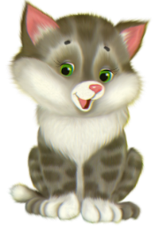

Воспитатель задает вопрос: Что вы видите на картинке? (Кошку.)

Кого или что мы можем обозначить этим словом? (Игрушку – плюшевая кошка. Домашнее животное.)

Воспроизведение последовательности звуков в слове «кошка». Дети по очереди самостоятельно называют по одному звуку, затем хором повторяем звуки со всей группой. Также выборочно дают характеристику каждому звуку:

[к] – согласный, твердый, глухой;

[о] – гласный;

[ш] - согласный, твердый, глухой;

[к] - согласный, твердый, глухой;

[а] – гласный.

Внизу под картинкой выкладывается звуковая схема слова.

Далее дети хлопками делят слово на слоги. Получается два слога. Повторяют хором правило: сколько в слове гласных звуков, столько и слогов.

***Составление схемы предложения***

Цель: Формирование грамматических представлений детей о строении предложений и способах его оформления на письме.

Воспитатель предлагает детям составить предложения со словом «кошка». Выбирает любое предложение с предлогом. Например: Кошка гуляет по крыше.

Дети загибают пальцы на руке, считают количество слов в предложении. Обозначают слова с помощью картонных полосок.

Первое слово обозначается уголком, так как первое слово в предложении пишется с заглавной буквы, длинные слова обозначаем длинной полоской, предлог короткой. В конце предложения ставится точка.